17. Gicurasi (ukwezi kwa gatanu)

Umusi mukuru w`igihugu cya Noroveje

17. Gicurasi ni umusi mukuru w`igihugu cya Noroveje. Twizihiza ko Noroveje ya bonye itegekonshiga kuri 17.gicurasi.1814. Mbere 1814 Noroveje yari hamwe na Danimarike mugihe kirenga imyaka maganane. Icyo gihe Umwami wa Danimarike niwe wari shefu mukuru muri Norveje, abaturage ba Norveje Kubwiyo bagenderaga ku mategeko ya hiswemo n`umwami wa Danimarike. Mu 1814 habayeho ibintu byinsi mu burayi abaturage ba Noroveje bagira ibyiringiro cyo kugira igihugo cy`igenga gifite n`amategeko yacyo.

Itegeko nshinga ryandikiwe muri Eidsvoll

Mu 1814 abagabo 112 bahuriye muri Eidsvoll Kugirango bandike itegeko nshinga rya Noroveje. Bari bavuye mu bice bitandukanye bya Noroveje. Iri tsinda ry`abagabo ryiswe Inteko nshinga mategeko kandi bakoresheje iminsi itandatu mu kwandika itegeko nshinga. 17.gicurasi itegeko nshinga ryari rirangiye, iri ryasinyweho n`umwami Kristiani Frederik, naniyo mpanvu uyu munsi tuwita umusi mukuru w`igihugu cya Noroveje.

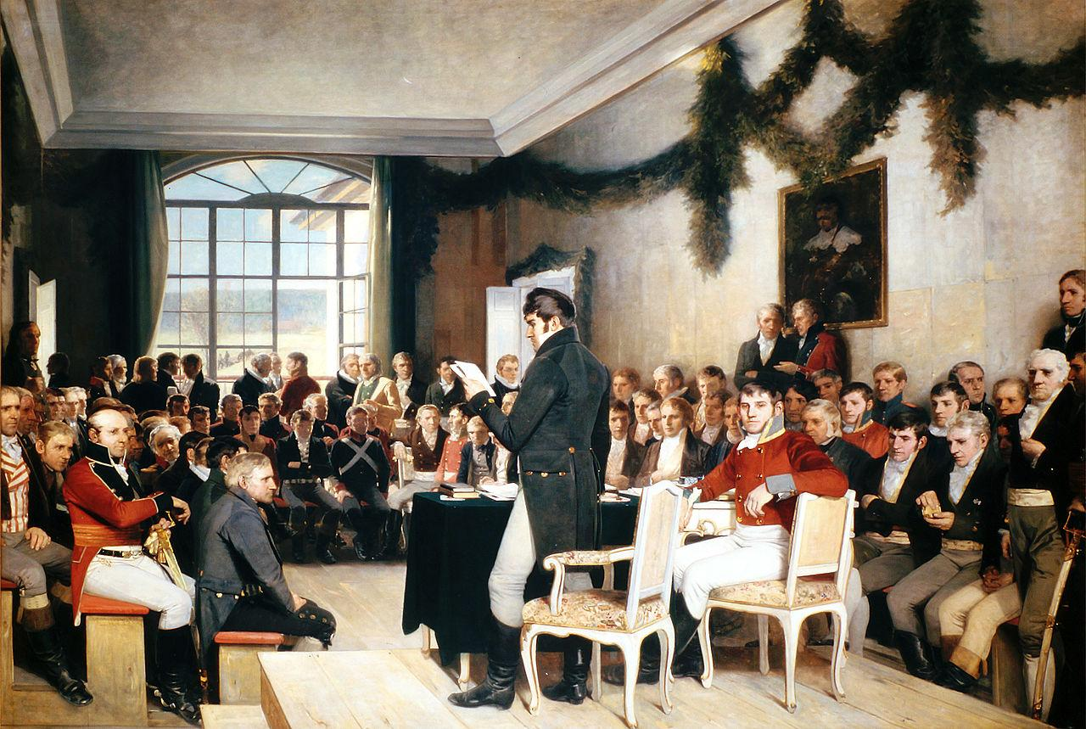

17. Gicurasi ni umusi w`ibendera

Tariki 17.gicurasi ni umunsi w`ikiruhuko kuba nyeshuri no kuri benshi mubanegihugu. N`umunsi wemejwe n`amageteko nkumusi wo kumanika ibendera, ibyo bisobanuye ko inyubako zose za leta cyangwa komine zigomba kumanika ibendera uyumunsi. Hari nibindi bigo byinshi byigenga bimanika ibendera kwitariki 17.gicurasi. Ibendera rya Noroveje rya kozwe mu 1821. Rifite amabara y`ubwisanzure : umutuku, umweru, n`ubururu. Umusaraba n`ìgishushanyo ko Noroveje yarifite kuba igihugu cy`abukristo.

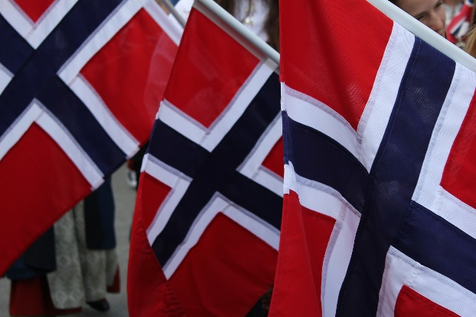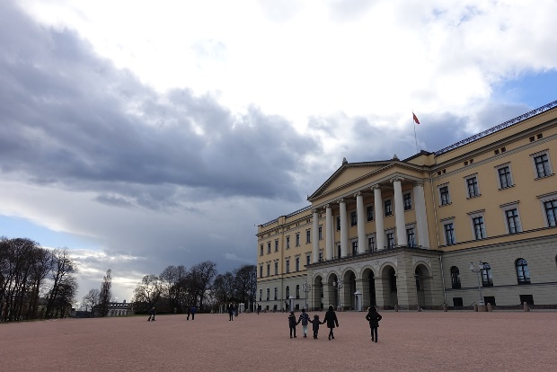
Norske flagg, Foto: Vegard Ottervik på Pixabay Det norske slottet. Foto: GK von Skodderheim Pixabay

Imyenda y`ibirori

Ni ibisanzwe kwiyambika imyenda myiza cyane kumunsi mukuru w`igihugu. Benshi bakoresha imyambaro iranga umuco w`igihugu cyangwa indi myenda y`umunsi mukuru.
Kuri 17. Gicurasi habaho nibiganiro bivuga umuco w`gihugu nindi myiteguro kumashuri, mumaparikingi cyangwa mumigi hagati.

Akarasisi ka abana

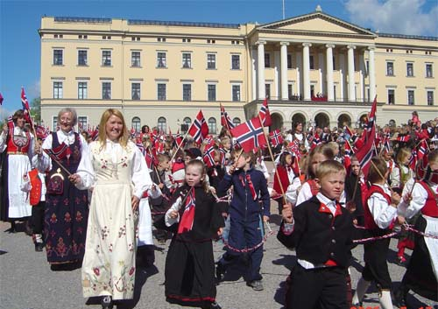
Barnetoget i Oslo foran slottet. Kan du se kongefamilien på balkongen? Blåruss og rødruss
Foto: Wikimedia, Morten Johnsen Foto: Dimitri Valberg

Tariki 17.gicurasi witwa umunsi wa abana. Hafi ya abana bose mugihugu bajya mukarasisi, bagenda bazunguza amabendera bavuga ngo "hurra" kandi baririmba. Abacuranzi ba bande bacuranga. Kur` uyu munsi benshi baririmba indirimbo y`igihugu “ Yego, dukunda iki gikunda”. Amagambo y`indirimbo
y`igihugu yanditswe numusizi uzwi cyane nka Bjørnstjerne Bjørnson mu 1863. Muri 1863 umwanditsi witwa Rikard Nordraak yanditse injyana y`indirimbo y`igihugu.

Kwizihiza kwa abanyeshuri basoje amashuli yisumbuye

Ababanyeshuri bizihiza ko barangije amashuri yisumbuye ya segonderi. Bishimira ko bagiye kwishuri imyaka cumi nitatu (13). Ababanyeshuri bambara imyenda yabo y`uwo munsi. Kwiyo myenda yabo haba handikishijwe na marikeri indamutso kuri burimwe. Ababanyeshuri bagira ibirori byinshi mukwezi kwa gicurasi. Benshi bagira amamodoka yabo cyangwa bisi zibatwara bacuranga imiziki kumazwi yo hejuru. Benshi bakina imikino isetsa hamwe na abigisha babo bakababyutsa mugitondo cyakarekare cyane kukwi 17.gicurasi(ukwezi kwa gatanu). Bagenda mu bice byinshi mu karasisi kabo aho babyina, bakaririmba, no kwerekana amashushyo asekeje meza.

Umuryango w`umwami

Umwami wa Noroveje yitwa Umwami Harald nu umwamikazi yitwa Sonja ( Soniya). Umwami, umwamikazi na abandi bagize umuryango w`umwami bahagarara kurubaraza kwitariki 17.gicurasi basuhuza abana bari mukarasisi mu mugi wa Oslo.
Akarasisi k`abana kabera mumudugudu ukomeye wa Oslo uzwi nka KArl johans gate. Akarasisi kabera hafi y` igikari cyùmwami aho abana na abigisha bapepera umuryango w`umwami. Umuryango w`Umwami nawo urabapepera. Ni amashuri arenga ijyana yitabira akarasisi kabana muri Oslo.
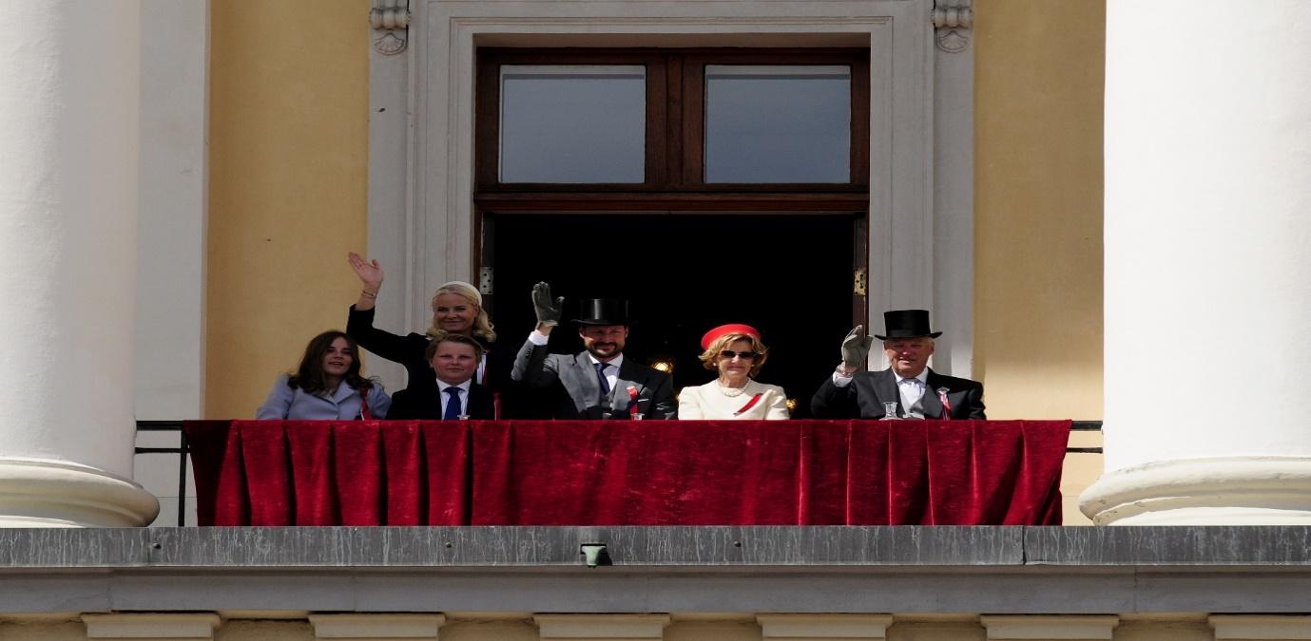
Kongefamilien vinker til barnetoget i Oslo. Fra venstre: prinsesse Ingrid Alexandra, prins Sverre Magnus, kronprinsesse Mette Marit, kronprins Haakon, dronning Sonja og kong Harald

